文档状态： | 文档编号：
[ ] Draft  [√] Released  [ ]Modifying | 编 撰：
[ ] Draft  [√] Released  [ ]Modifying | 编撰日期：
[ ] Draft  [√] Released  [ ]Modifying | 保密级别：
[ ] Draft  [√] Released  [ ]Modifying | 文档版本： | 1.0.0

项目管理协作支撑系统
（The English Name）
软件需求规格说明书

方得基金项目小组
修订表

编号 | 生成版本 | 修订人 | 修订章节与内容 | 修订日期
1 | 1.0 | 朱向琳，刘嘉慈，蒋善芳，王林佳，邵筠喻
2
3
4
5

审批记录

版本 | 审批人 | 审批意见 | 审批日期
1.0.0

目 录

1. 引言 5
1.1 目的 5
1.2 适用范围 5
1.3参考资料 5
1.4术语和缩略语 5
2.系统概述 5
2.1 产品描述 5
2.2 产品功能 6
2.3 一般约束 7
3. 功能性需求分类 7
3.1 基金交易管理 7
4. 产品的非功能性需求 8
4.1 外部接口说明 8
4.1.1 用户接口 8
4.1.2 软件接口 9
4.2 性能需求 9
4.2.1 硬件的限制 9
4.3 属性 9
4.3.1 友好性 9
4.3.2 安全性 9
4.3.3 可维护性 9
4.3.4 可转移/换性 9
4.4系统的运行环境 10
4.5 其他需求 10
4.5.1 用户操作需求 10
5. E-R图和数据字典抽取 10
5.1 E-R图 10
5.2 数据字典 11
5.2.1 员工基本信息 11
附录A：需求确认 11

引言

目的
编写此文档的目的是进一步定制软件开发的细节问题,希望能使本软件开发工作更具体。是为使用户、软件开发者及分析人员对该软件的初始规定有一个共同的理解，它说明了本产品的各项功能需求、性能需求和数据要求，明确标识各功能的实现过程，阐述实用背景及范围，提供客户解决问题或达到目标所需的条件或权能，提供一个度量和遵循的基准。

适用范围
在基金交易行业中，当我们接受到用户想要进行基金交易、基金查找、交易记录查询等指令后，方得基金系统能为用户提供一个交流、协作以及项目的进度跟踪监控、项目的质量控制、项目相关资源的管理的软件平台，从而提高项目管理水平，实现了工作的协同化、提高了工作效率。

1.3参考资料
资料名称[标识符] | 出 版 单 位 | 作 者 | 日 期

1.4术语和缩略语
术语、缩略语 | 解 释

2.系统概述

产品描述
本项目的目标是：
<1>基金交易: 在本平台，能够快速便捷地查询到基金信息，并且根据基金信息买入或者卖出基金，交易记录由后台日志自动执行。
<2>提高效率:利用互联网进行展示，信息及时，误差小，下单与卖出都十分便捷。

本平台主要在基金交易行业使用，其他用户也可在该平台买卖基金。使用者包括金融行业从业者、有理财需求的人群等，由于平台操作简单，不需要用户拥有太多的专业知识。
本平台的功能接受如下图所示：
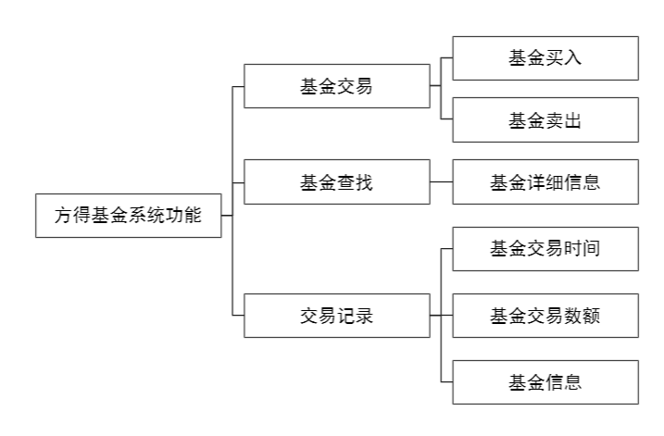

产品功能

系统用例模型
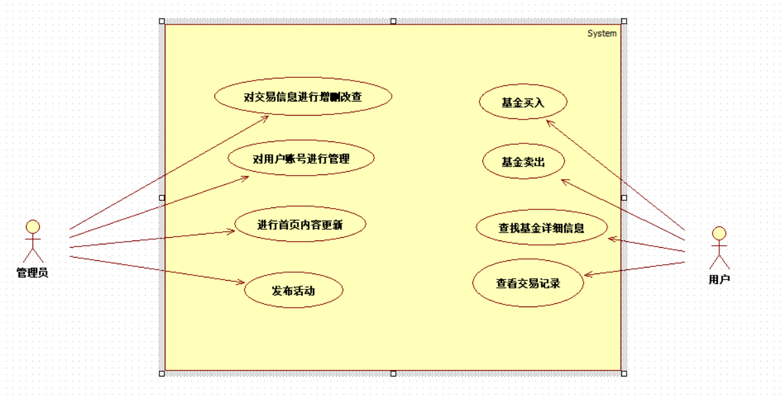
    - 业务流模型：
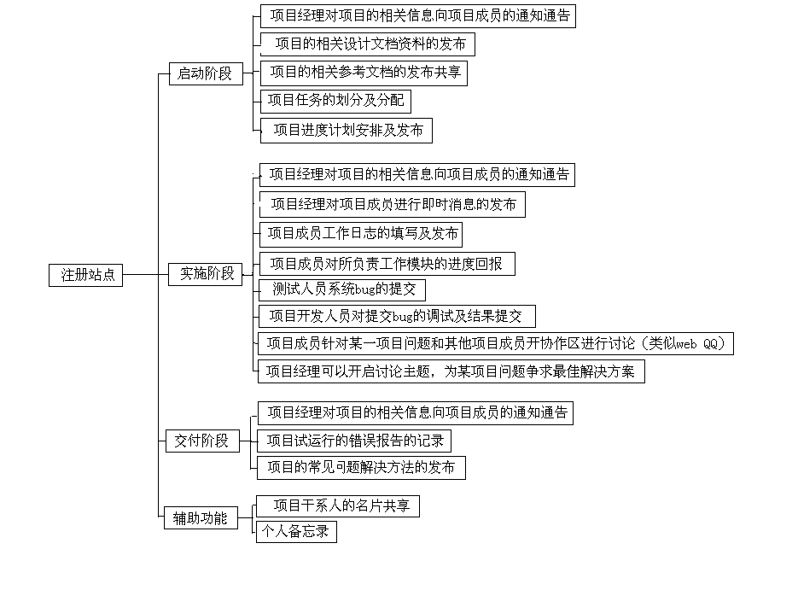
业务流程模型说明：项目管理员注册项目站点，对项目站点进行管理，对项目管理分为三个阶段。

一般约束
假定：用户能够提供交付测试的环境；用户能够参与到需求的核准工作；
约束：本系统的最后的交付日期是2020-12-28；
设计和实现上的限制: 基于web进行开发；使用MySQL数据库；

功能性需求分类

基金交易管理
    - 功能说明：
用户可以在平台上进行基金购买和基金出售等交易，并包括选择购买基金金额，基金项目等；
    - 参与者：用户；
    - 功能用例图：
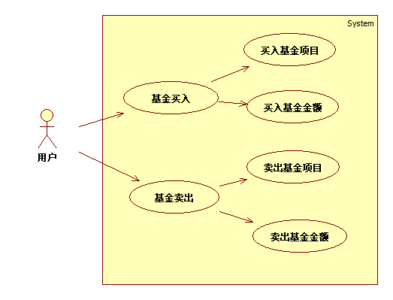

基金管理及用户管理
    - 功能说明：
后台管理员可以修改基金信息，更改基金信息并对异常订单进行处理。对用户注册进行审核，可以添加或删除用户，并对用户权限进行管理；
    - 参与者：管理员；
    - 功能用例图：
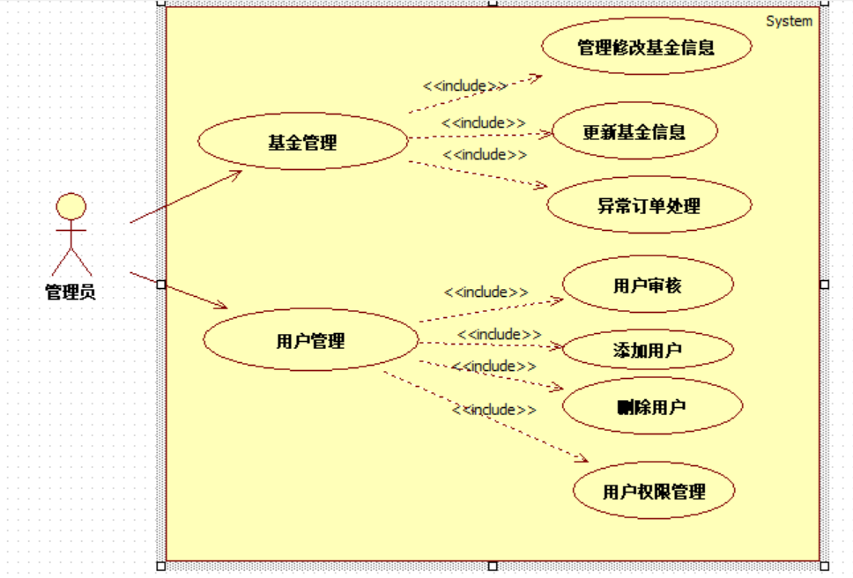

基金查询管理
    - 功能说明：
用户在基金界面上方的搜索栏输入基金编号或基金名称或基金类型，进行基金的查找检索功能；
    - 参与者：用户；
    - 功能用例图：
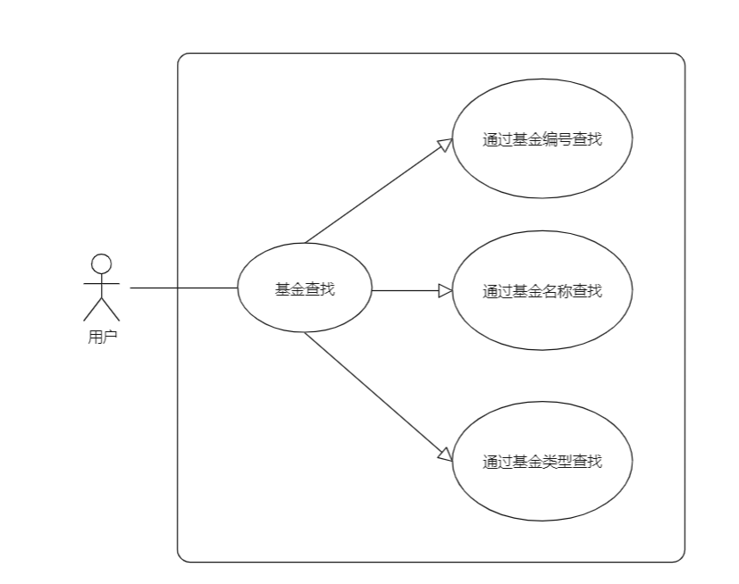

交易记录管理
    - 功能说明：
用户在“我的”中的交易记录里可以通过查询功能，查找到自己的交易日期、订单编号、所购基金名称数量及金额等历史订单信息；
    - 参与者：用户;
    - 功能用例图；
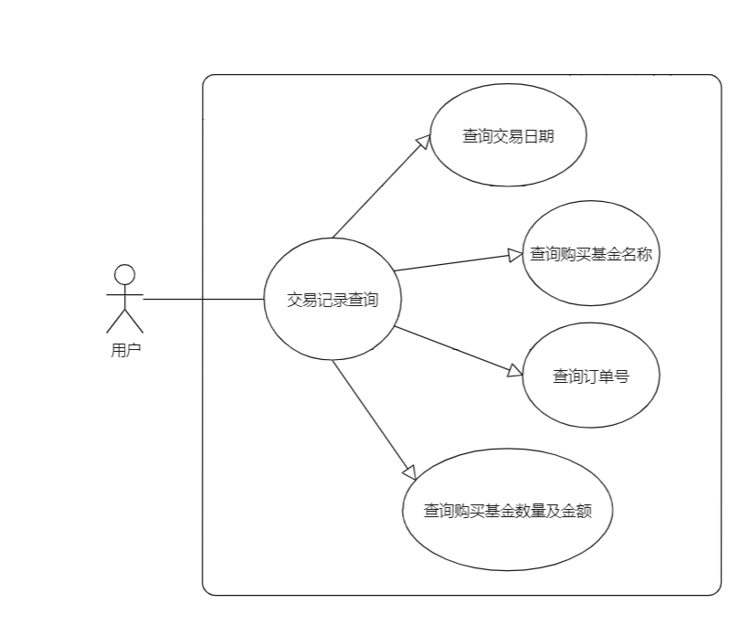

产品的非功能性需求

外部接口说明

用户接口
【提供用户使用软件产品时的接口需求。】

软件接口
【在此要指定需使用的其他软件产品，以及同其他应用系统之间的接口。】

性能需求
【从整体来说，本条应具体说明软件、或人与软件交互的静态或动态数值需求。
a.静态数值需求可能包括：
1)支持的终端数；
2)支持并行操作的用户数；
3)系统响应的时间特性；
b.动态数值需求可能包括：欲处理的事务和任务的数量，以及在正常情况下和峰值工作条件下一定时间周期中处理的数据总量。】

硬件的限制
【本项包括在各种硬件约束下运行的软件要求，例如，应该包括：
a.硬件配置的特点（接口数，指令系统等）；
b.内存储器和辅助存储器的容量。】

属性
【在软件的需求之中有若干个属性，以下指出其中的几个】

友好性
【指的是用户对界面的要求，程序界面友好度，可操作性等友好性信息】

安全性
【指的是保护软件的要素，以防止各种非法的访问、使用、修改、破坏或者 泄密。这个领域的具体需求必须包括：
a. 利用可靠的密码技术；
b. 掌握特定的记录或历史数据集；
c. 给不同的模块分配不同的功能；
d. 计算临界值的检查。】

可维护性
【规定若干需求以确保软件是可维护的。】

可转移/换性
【利用开发平台提供的数据转换功能，可以实现跨平台数据转换，实现不同数据库数据间的数据转换，如：FoxPro、Access、Microsoft SQL Server间的数据转换。】

4.4系统的运行环境
【系统的起始运行时间，结束运行时间，运行的时限，运行的周期等。】

其他需求

用户操作需求
【这里说明用户要求的常规的和特殊的操作。
a.在用户组织之中各种方式的操作。例如，用户初始化操作；
b.数据处理运行功能；
c.后援和恢复操作。】

E-R图和数据字典抽取

E-R图
根据以上的分析，把在整个系统过程中出现的实体及各个实体之间的关联画成E-R图，以更好的从整体角度了解系统中所有的实体。比如：
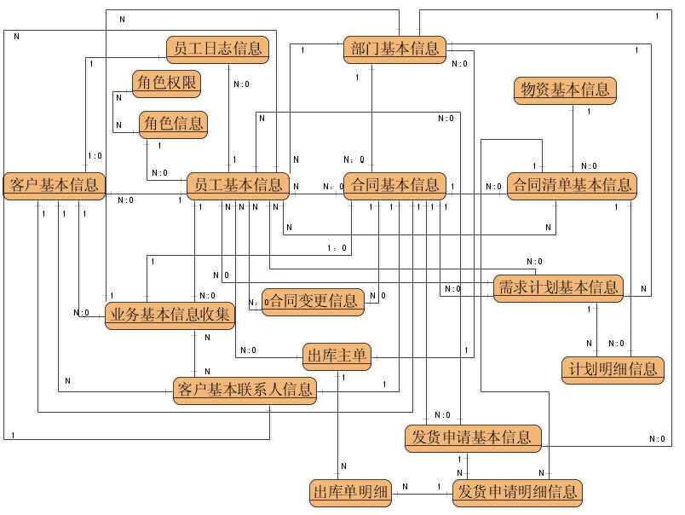

数据字典
对系统中出现的各个实体的属性进行整理，形成数据字典，此可以做为后继开发过程中数据结构设计、数据库设计、数据库表结构设计的主要来源。格式如下例所示：

员工基本信息
属性 | 约束 | 释义 | 备注
员工编号 | 必填 | 员工在公司的工作编号，唯一标识
姓名 | 必填
性别 | 必填
出生年月 | 必填
身份证号码 | 必填
籍贯 | 必填
联系电话 | 必填
家庭住址
联系地址 | 必填
所在部门编号 | 必填 | 参照部门表
从事岗位（职位）
密码 | 必填 | 默认密码
用户角色 | 必填 | 参照角色表
操作员分类 | 必填 | 1.员工2部门3主管4外部员工（客户或其他）

附录A：需求确认
需求评审报告摘要
需求文档 | 输入名称，标识符，版本，作者，完成日期，...
需求评审报告 | 输入名称，标识符，评审日期，...
评审结论 | [ ] 工作成果合格，“无需修改”或者“需要轻微修改但不必再审核”。  [√] 工作成果基本合格，需要做少量的修改，之后通过审核即可。  [ ] 工作成果不合格，需要做出比较大的修改，之后必须重新对其评审。
评审意见
评审小组成员 | 输入评审小组成员

